Projeto de banco de dados

nome : Aluízio de frança crispim
numero de matricula : 2022171310553
turma : 2° B informática

projeto :

meu projeto foi feito baseado em um modelo de comércio que possui estoque, em especifico inicialmente eu pensei em fazer pensado para um mini mercado, minha família possui um mini mercado e por isso eu pensei assim, porem, ao longo do projeto eu notei que não necessariamente precisava ser um mini mercado, por que esse banco de dados se aplicaria a qualquer outro modelo de comércio que trabalha com venda de produtos e possui estoque.

Projeto Conceitual :

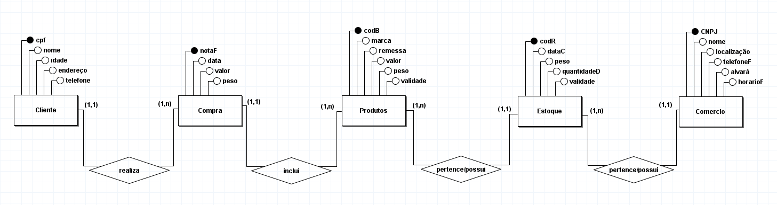

Projeto Lógico:

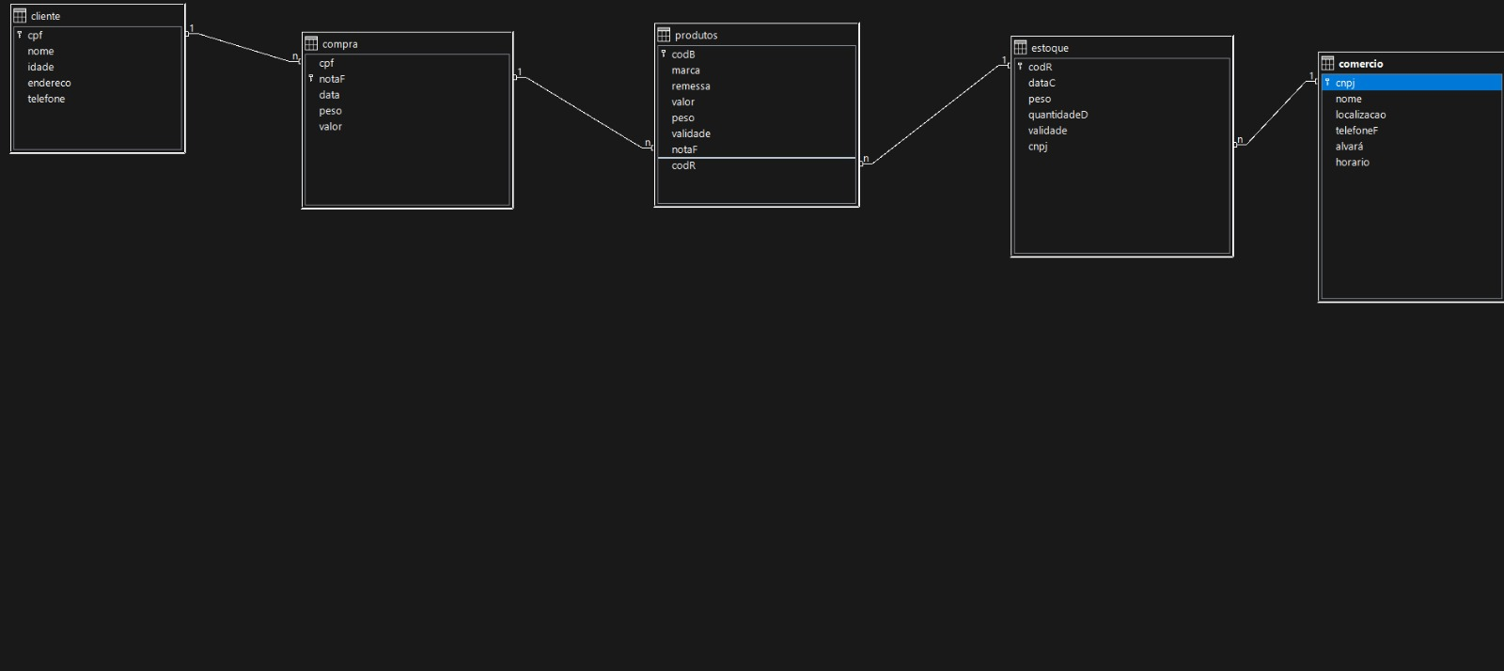

Projeto Físico :

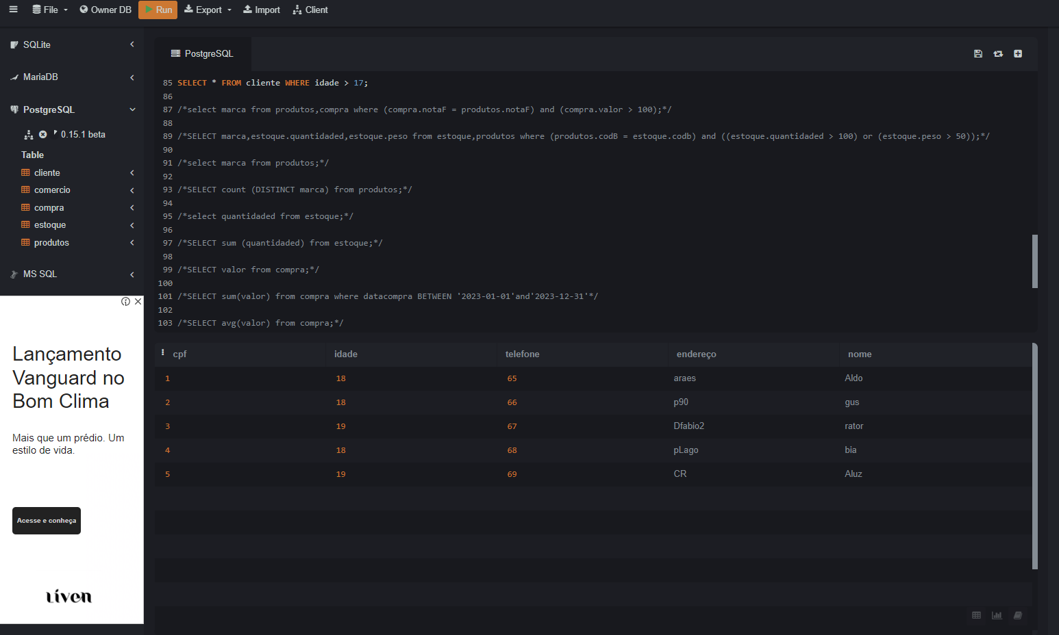

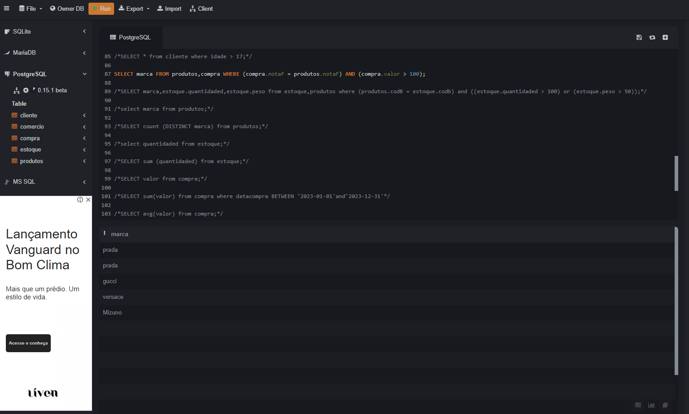

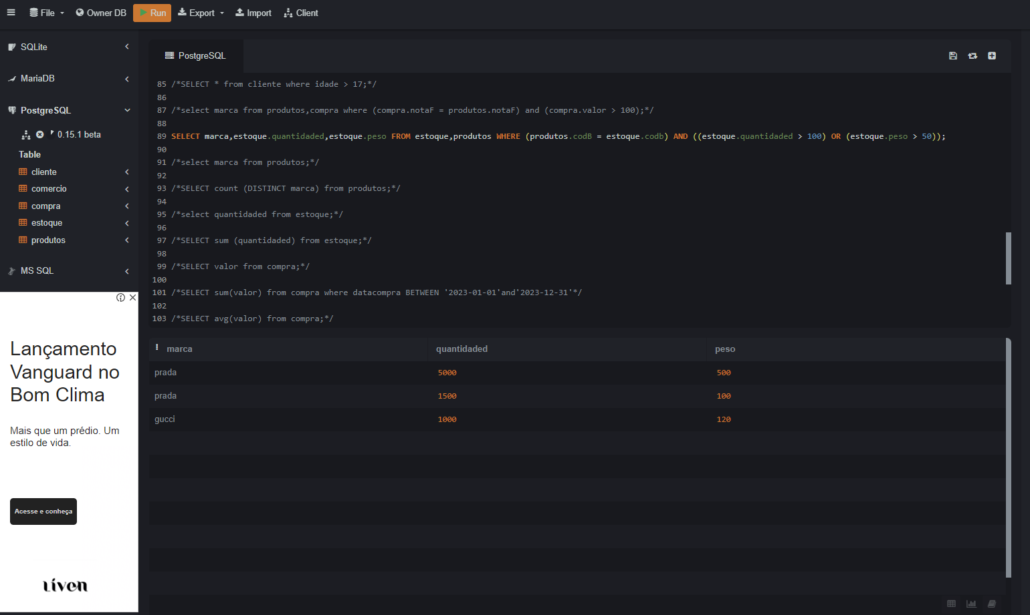

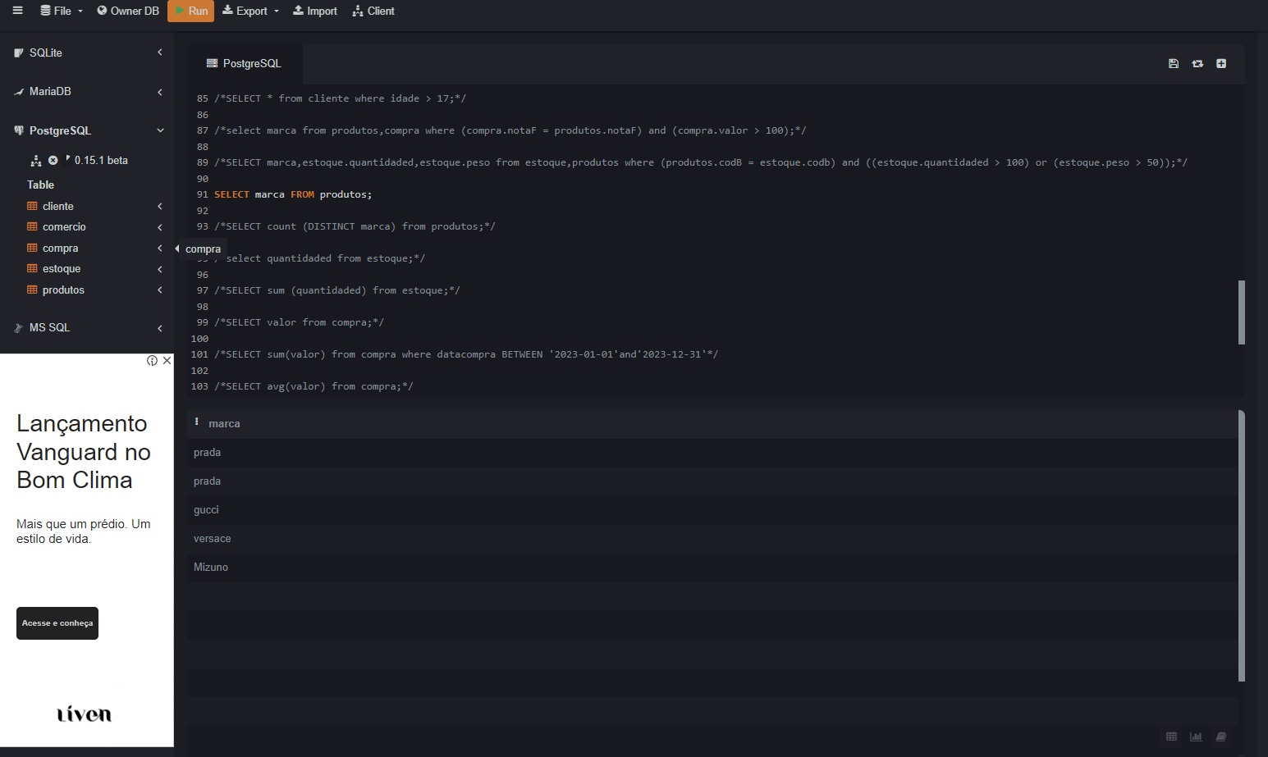

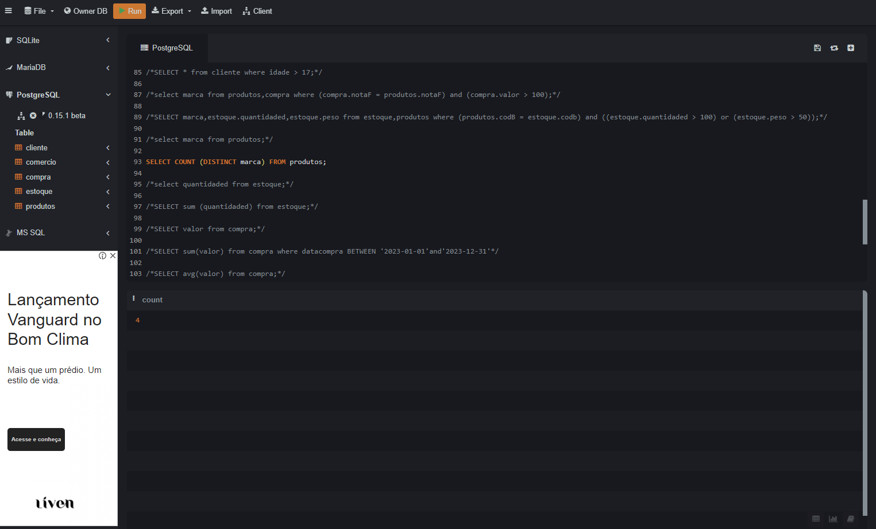

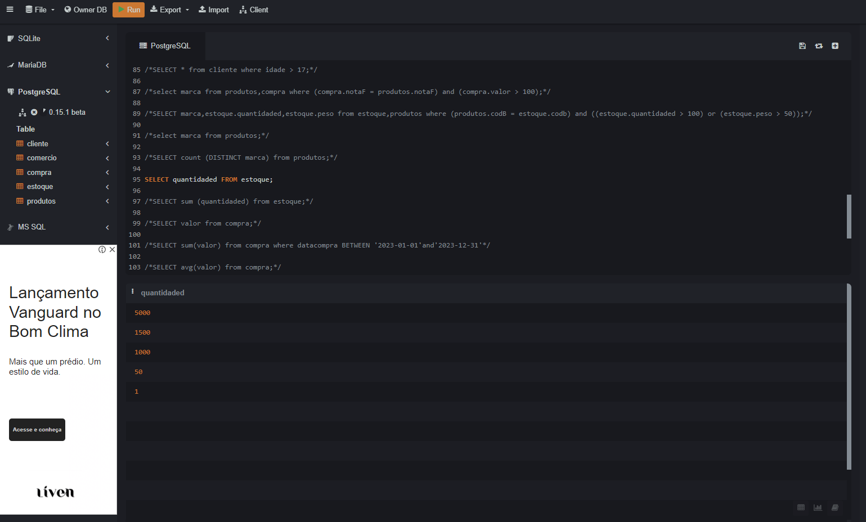

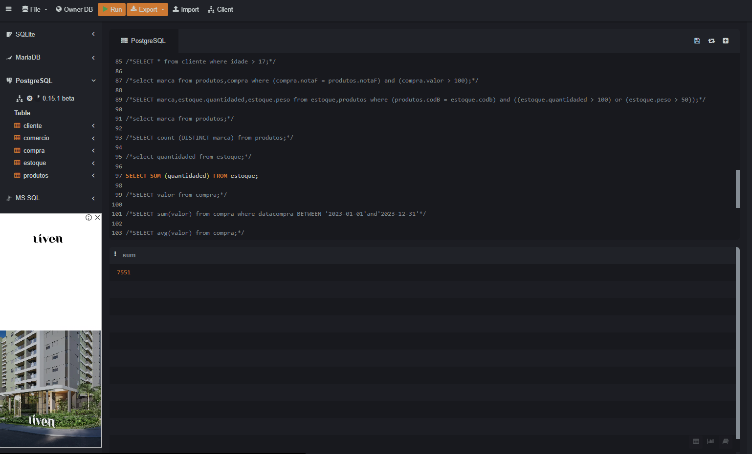

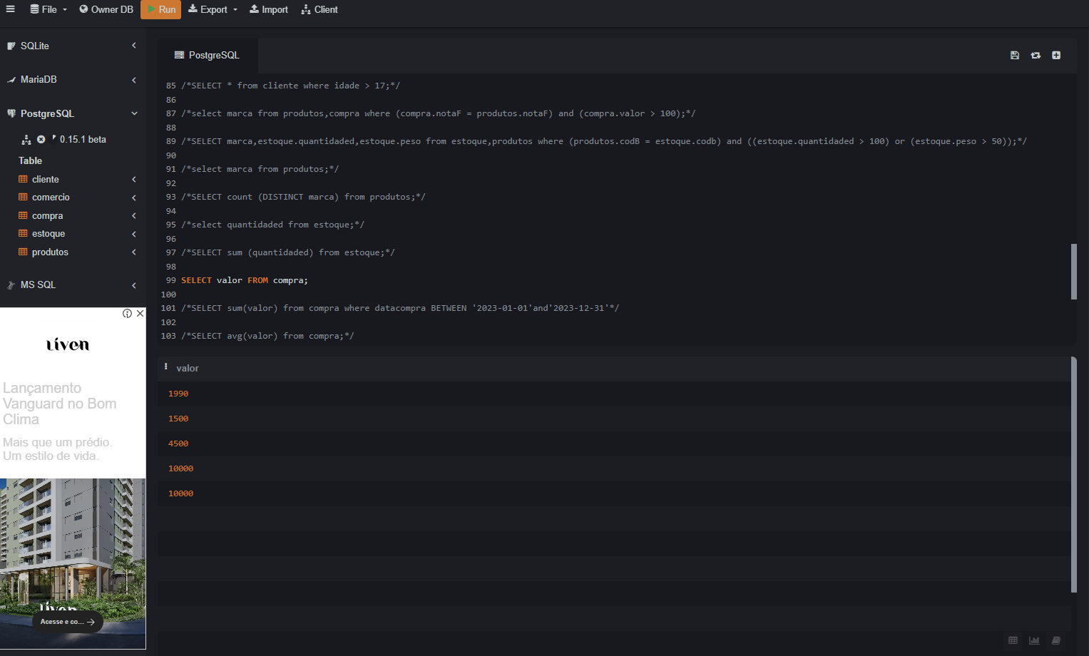

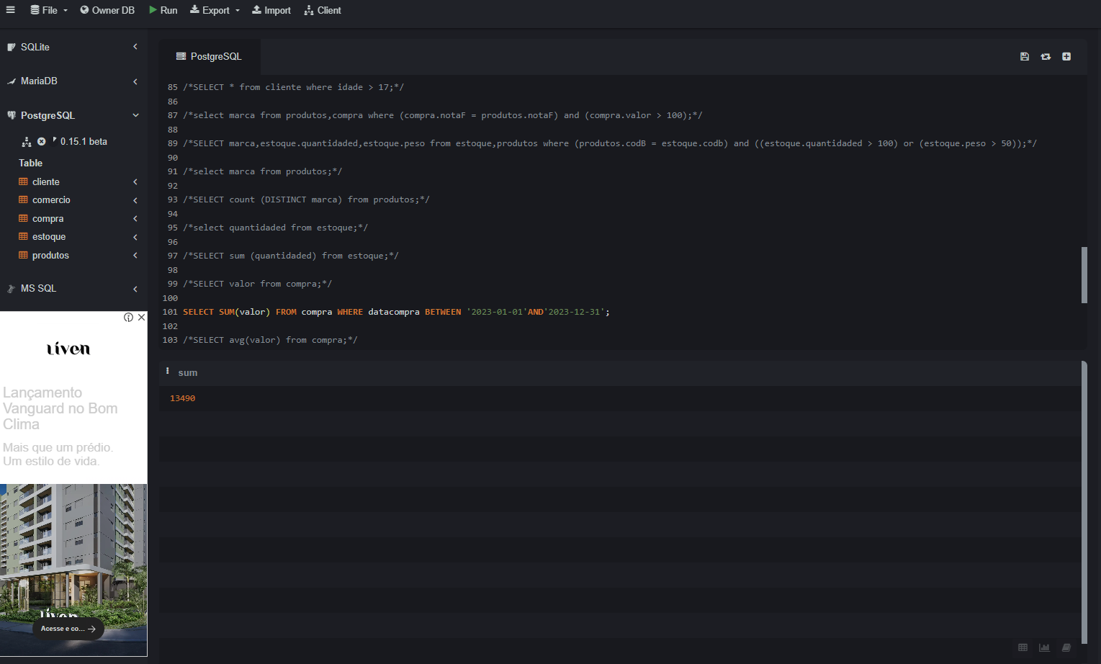

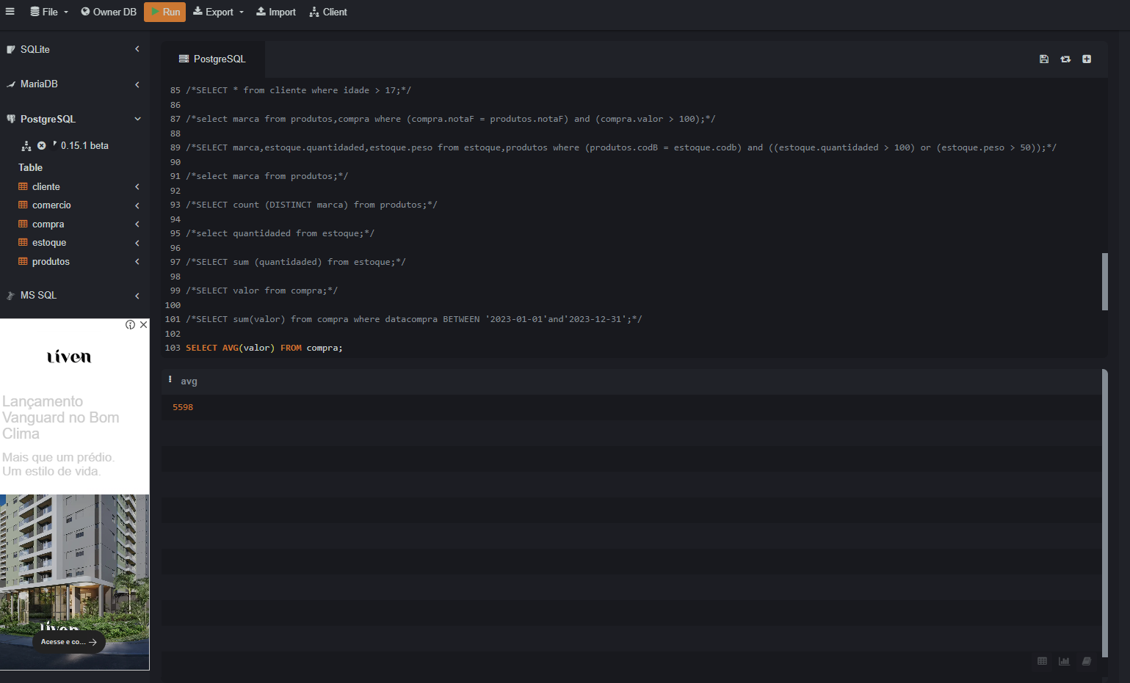
Considerações finais : muito obrigado pelo ano letivo, mesmo com nota suficiente eu dediquei esforços nesse projeto por que adquiri carinho pela matéria ao longo do ano, não me dediquei mui no inicio porem acabei gostando bastante no fim.

